TIÊU CHUẨN XÂY DỰNG VIỆT NAM
TCXDVN 344 : 2005
THỬ NGHIỆM CHỊU LỬA - CÁC BỘ PHẬN KẾT CẤU CỦA TOÀ NHÀ PHẦN 4 - CÁC YÊU CẦU RIÊNG ĐỐI VỚI BỘ PHẬN NGĂN CÁCH ĐỨNG CHỊU TẢI.
Fire - resistance tests - Elements of building construction - Part 4 - Specific requirements for loadbearing vertical separating elements
1. Phạm vi áp dụng.
Tiêu chuẩn này chỉ rõ các trình tự phải tuân theo để xác định tính chịu lửa các bộ phận ngăn cách đứng chịu tải khi tiếp xúc với lửa trên một mặt.
Có thể áp dụng thử nghiệm này cho các dạng kết cấu khác không được thử nghiệm khi kết cấu tuân theo phạm vi áp dụng được nêu trong các phần khác nhau của bộ tiêu chuẩn này hoặc khi được áp dụng mở rộng phù hợp với ISO/TR 12470. Vì ISO/TR 12470 chỉ đưa ra hướng dẫn chung, nên việc phân tích áp dụng mở rộng cho trĐờng hợp riêng chỉ được thực hiện bởi các chuyên gia về kết cấu chịu lửa.
2- Tài liệu viện dẫn
- TCXDVN 342: 2005 (ISO 834- 1). Thử nghiệm chịu lửa - Các bộ phận kết cấu của toà nhà - Phần 1: Các yêu cầu chung.
- TCXDVN 343: 2005 (ISO/TR 834- 3). Thí nghiệm chịu lửa - Các bộ phận kết cấu của toà nhà - Phần 3: Chỉ dẫn về phương pháp thử và áp dụng số liệu thử.
- ISO/TR 12470. Thử nghiệm chịu lửa - Hướng dẫn áp dụng và mở rộng các kết quả.
-ISO/IEC. An toàn cháy - Từ vựng.
3 - Thuật ngữ và định nghĩa.
3.1. Bộ phận ngăn cách đứng chịu tải
Các bộ phận của toà nhà, chịu tải, theo phương thẳng đứng, có tác dụng nhĐ bộ phận ngăn cách lửa hoặc che chắn lửa. Các bộ phận đó chia toà nhà thành các khoang ngăn cháy hoặc các vùng ngăn cháy, hoặc ngăn cách toà nhà với các toà nhà kế cận, nhằm ngăn chặn sự cháy lan tới các khoang hoặc tới các toà nhà kế cận.
3.2. Tường
Bộ phận ngăn cách đứng của kết cấu toà nhà mà nó chịu tải.
4 - Ký hiệu và các thuật ngữ viết tắt.
Ký hiệu về thuật ngữ xem trong tiêu chuẩn TCXDVN 342: 2005 (ISO 834- 1).
5 - Thiết bị thử nghiệm
Thiết bị được dùng trong thử nghiệm này bao gồm lò nung, thiết bị chất tải, khung đỡ cố định và dụng cụ được chỉ rõ trong TCXDVN 342: 2005 (ISO 834-1). Ví dụ về thiết bị thử nghiệm được mô tả trong hình 1.
6 - Các điều kiện thử nghiệm
6.1. Yêu cầu chung
Các điều kiện cấp nhiệt và áp lực, không khí trong lò và các điều kiện chất tải phải phù hợp với các điều kiện được chỉ rõ trong TCXDVN 342: 2005 (ISO 834-1).
6.2. Các điều kiện cố định và điều kiện biên.
Các điều kiện cố định và các điều kiện biên phải phù hợp với các yêu cầu đã nêu trong TCXDVN 342: 2005 (ISO 834-1) và các yêu cầu trong tiêu chuẩn này.
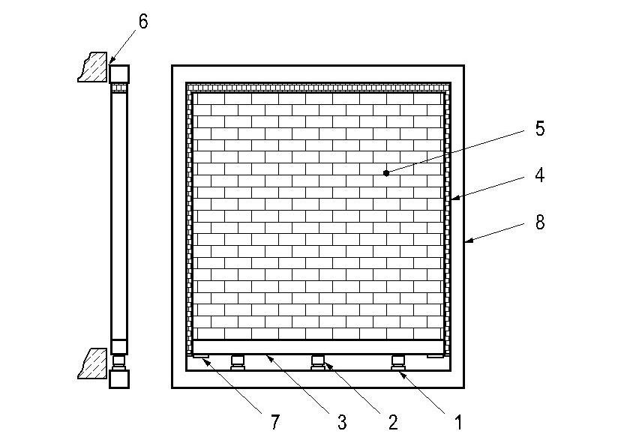
1. Kích thuỷ lực
2. Dụng cụ đo lực
3. Dầm phân bố tải trọng
4. Vật liệu đệm
5. Mẫu thử
6. Sợi cách ly
7. Dụng cụ biến năng tuyến tính
8. Khung thí nghiệm
Hình 1. Ví dụ việc lắp đặt thử nghiệm tổ hợp đứng chịu tải.
6.3. Chất tải.
6.3.1. Tất cả các bộ phận ngăn cách đứng chất tải phải được thử nghiệm khi phải chịu những tải trọng được tính toán tuân theo quy định trong điều 6.3a), b) hoặc c) của TCXDVN 342: 2005 (ISO 834- 1). Có sự tư vấn của người chịu trách nhiệm để tạo ra các điều kiện phù hợp với kết cấu được thiết kế. Các đặc tính của vật liệu dùng trong tính toán tải trọng phải được chỉ dẫn rõ ràng kể cả các nguồn cung cấp chúng. Đối với các bộ phận ngăn cách đứng có chứa các cấu kiện chịu lực âm, tải trọng phải tỷ lệ với số lượng của các cấu kiện đó.
6.3.2. Khi chiều cao của mẫu thử được đề xuất lớn hơn chiều cao thích hợp trong lò nung thử nghiệm thì tải trọng phải được điều chỉnh sao cho phù hợp với tỷ số độ mảnh của các bộ phận chịu tải của mẫu thử để mức tải của kết cấu có kích thước đủ để cung cấp.
6.3.3. Tải trọng đứng phải được đặt hoặc là trên đỉnh hoặc là ở cạnh đáy Tất cả các cạnh không được cố định phải được trét kín bằng vật liệu không kiềm chế và không cháy.
6.3.4. Tải trọng phải được tác dụng đồng đều theo suốt chiều rộng của mẫu thử bằng một dầm chất tải hoặc bằng các kích chất tải riêng biệt tại các điểm lựa chọn , khi cách làm này tiêu biểu hơn việc sử dụng kết cấu. Khi mẫu thử được thiết kế để chịu tải trọng lệch tâm hoặc chỉ một bên thành của kết cấu rỗng là chịu tải, thì những điều kiện nhĐ vậy phải được tái tạo lại trong mẫu thử.
6.3.5. Khi tải trọng phân bố đồng đều, mẫu thử phải được lắp đặt trong phạm vi khung chất tải có độ cứng thích hợp với kết cấu thử nghiệm, và với các tải trọng chất lên nó trong thời gian thử nghiệm . Theo chỉ dẫn, các bộ phận dùng để phân bố tải trọng phải không võmg quá 1mm dưới lực 10kN đặt tại giữa nhịp trong mặt phẳng của khung.
6.3.6. Hệ thống chất tải phải có khả năng cân bằng bù đối với biến dạng cho phép tối đa của mẫu thử.
6.3.7. Khi cả hai thành của một tường thành kép đều phải chịu tải, phải tính đến việc chất tải cho từng bên thành độc lập với nhau. Thiết bị chất tải phải có khả năng đặt tải trọng với những độ lớn khác nhau cho một bên thành này đến bên thành kia khi điều đó là thích hợp.
7 - Chuẩn bị mẫu thử
7.1. Thiết kế mẫu thử
Mẫu thử được thiết kế phải có những đặc điểm kết cấu đáp ứng yêu cầu mong muốn mà mẫu thử phải đạt được.
Khi các bộ phận ngăn cách đứng kết hợp với các hệ kỹ thuật (nhĐ đặt các hộp nhánh và phân nhánh điện, hoặc hoàn thiện bề mặt) mà chúng là một phần tổng thể của thiết kế bộ phận đó thì chúng phải có trong mẫu thử.
7.2. Kích thước mẫu thử.
Mẫu thử phải có kích thước bằng thật khi kết cấu trong thực tế có chiều cao nhỏ hơn 3m hoặc chiều rộng nhỏ hơn 3m. Đối với mẫu thử dài rộng hơn mức có thể thích hợp với lò ít nhất là 3mx3m, kích thước mẫu thử tối thiểu tiếp xúc với lửa phải không nhỏ hơn 3mx3m.
7.3. Số lượng mẫu thử
Đối với các kết cấu đối xứng, chỉ yêu cầu có một mẫu thử trừ khi được chỉ rõ khác với tiêu chuẩn này. Với kết cấu không đối xứng số lượng mẫu thử phải phù hợp với yêu cầu của tiêu chuẩn này và TCXDVN 342: 2005 (ISO 834-1).
7.4. Làm khô mẫu thử
Tại thời điểm thử nghiệm độ bền và hàm lượng ẩm của mẫu thử phải xấp xỉ với các điều kiện dự kiến trong khi sử dụng bình thường. Điều này bao gồm cả mọi vật liệu chèn và vật liệu gắn mạch. Hướng dẫn về làm khô được đưa ra trong TCXDVN 342: 2005 (ISO 834-1). Sau khi sự cân bằng đã đạt được, hàm lượng ẩm hoặc trạng thái bảo dưỡng phải được xác định và ghi chép lại. Bất kỳ kết cấu đỡ nào kể cả đường viền cạnh của khung thí nghiệm đều không phải thực hiện yêu cầu này.
7.5. Lắp đặt và cố định mẫu thử
Mẫu thử phải được lắp đặt với các cạnh đứng để tự do cho biến dạng, trừ khi người chịu trách nhiệm có yêu cầu khác.
Khi mẫu thử nhỏ hơn lỗ mở của khung thử nghiệm phải sử dụng một kết cấu đỡ để giảm phần mở xuống theo kích cỡ yêu cầu. Kết cấu đỡ không phải tuân theo các yêu cầu về làm khô mẫu thử trừ khi nó có đóng góp vào tính năng của mẫu thử. Khi kết cấu đỡ được sử dụng, việc thiết kế mối nối giữa bộ phận ngăn cách và kết cấu đỡ, kể cả bất kỳ chi tiết cố định và vật liệu nào sử dụng làm mối nối, phải được sử dụng trong thực tế và phải được coi nhĐ một phần của mẫu thử. Kết cấu đỡ phải được xem nhĐ một phần của khung thử nghiệm. Một ví dụ của kết cấu đỡ trong thiết kế thử nghiệm được trình bày trong hình 2.
Nếu sử dụng liên kết giữa mẫu thử và kết cấu đỡ kể cả khung thí nghiệm, phải tái tạo lại các điều kiện làm việc bình thường của việc cố định. Độ cứng của kết cấu đỡ cũng phải tái tạo đầy đủ các điều kiện làm việc bình thường của việc cố định.
8 - Trang bị dụng cụ đo
8.1. Cặp nhiệt ngẫu lò nung.
Cặp nhiệt ngẫu phải được trang bị để đo nhiệt độ lò và phải được phân bố đều để thu được các chỉ dẫn đáng tin cậy về nhiệt trên các vùng của mẫu thử. Các cặp nhiệt ngẫu này phải được cấu tạo và đặt đúng vị trí tuân theo TCXDVN342: 2005 (ISO 834-1).
Số lượng cặp nhiệt ngẫu không được ít hơn một trên 1,5m2 của diện tích mặt tiếp xúc nhiệt của mẫu thử. Phải có tối thiểu bốn nhiệt kế cho bất kỳ thử nghiệm nào và mỗi cặp nhiệt ngẫu phải định hướng mặt “A” về phía mặt tường sau của lò.
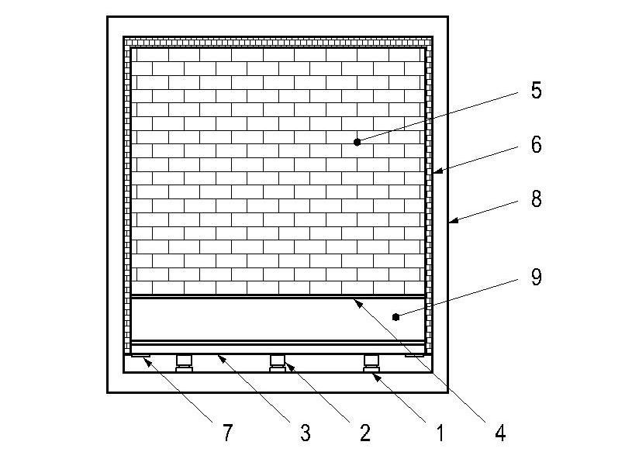
1. Kích thuỷ lực
2. Dụng cụ đo lực
3. Dầm phân bố tải trọng
4. Vật liệu đệm
5. Mẫu thử
6. Sợi cách ly
7. Dụng cụ biến năng toán tính
8. Khung thí nghiệm
9. Kết cấu đỡ
Hình 2 - Ví dụ về kết cấu đỡ trong thử mghiệm tổ hợp chịu tải.
8.2. Cặp nhiệt ngẫu cho bề mặt không tiếp xúc với lửa.
Các cặp nhiệt ngẫu cho bề mặt không tiếp xúc phải được gắn chặt và đặt đúng vị trí phù hợp với TCXDVN 342: 2005 (ISO 834-1). Để xác định nhiệt độ tối đa, các cặp nhiệt ngẫu phải tì vào bề mặt không tiếp xúc một khoảng không nhỏ hơn 100mm đến bất kỳ cạnh nào tại các vị trí sau:
a) Tại điểm đầu của mẫu thử và tại điểm giữa chiều rộng
b) Tại điểm đầu của mẫu thử thẳng hàng với thanh đứng/thanh chống.
c) Tại mối nối của thanh đứng và thanh ngang trong hệ thống tường không chịu tải
d) ở giữa chiều cao của cạnh được cố định e) ở giữa chiều cao của cạnh tự do
f) ở giữa chiều rộng nơi có thể liền kề với chỗ nối nằm ngang (vùng áp lực dương)
g) ở giữa chiều cao, nơi có thể, sát với chỗ nối thẳng đứng (vùng áp lực dương)
8.3. Đo biến dạng
Điểm không (zero) của thử nghiệm là độ võng và độ biến dạng dọc trục đo được sau khi tải trọng tác dụng lúc bắt đầu thử trĐớc khi cấp nhiệt và sau khi độ võng được ổn định.
Đối với các mẫu thử thành đơn, phải đo biến dạng dọc trục thẳng đứng. Với các mẫu thử thành kép, biến dạng dọc trục thẳng đứng được chất tải phải được đo độc lập với nhau.
Việc đo độ võng nằm ngang phải được thực hiện trên bề mặt không tiếp xúc tại nhiều vị trí để xác định sự chuyển động tối đa.
9 - Trình tự thử nghiệm
9.1. Tải trọng tác động
Việc áp dụng và kiểm tra tải trọng cho bộ phận thẳng đứng phải tuân theo TCXDVN 342: 2005 (ISO 834-1) và điều 6.3 của tiêu chuẩn này.
9.2. Kiểm tra lò
Việc đo và kiểm tra các điều kiện nhĐ nhiệt độ, áp lực trong lò phải tuân theo TCXDVN 342: 2005 (ISO 834-1).
9.3. Đo lường và quan trắc
Việc giám sát mẫu thử phù hợp với tiêu chí về khả năng mang tải, tính toàn vẹn và tính cách ly và tiến hành đo lĐờng và quan trắc liên quan phải tuân theo TCXDVN 342: 2005 (ISO 834-1).
10. Tiêu chí tính năng
Tính chịu lực của các bộ phận ngăn cách đứng chịu tải phải được đánh giá và đối chiếu với khả năng chịu tải, tính toàn vẹn và tiêu chí cách ly được chỉ rõ trong TCXDVN 342: 2005 (ISO 834-1).
11. Đánh giá kết quả thử nghiệm
Việc thử nghiệm được xem là hợp lệ khi các bĐớc được tiến hành theo đúng các hướng dẫn trong phạm vi giới hạn đặc trưng cho các yêu cầu liên quan đến các vấn đề trang bị dụng cụ thử nghiệm, các điều kiện thử nghiệm, chuẩn bị mẫu thử, sử dụng các dụng cụ và trình tự thử nghiệm và phải tuân theo các quy định trong tiêu chuẩn này.
Thử nghiệm cũng được coi là hợp lệ khi các điều kiện tiếp xúc với lửa liên quan đến nhiệt độ lò, áp lực và nhiệt độ xung quanh vĐợt quá các giới hạn trên của các dung sai được quy định trong tiêu chuẩn này và TCXDVN 342: 2005 (ISO 834-1).
12. Biểu thị kết quả thử nghiệm.
Các kết quả của thử nghiệm chịu lửa phải được biểu thị theo TCXDVN 342: 2005 (ISO 834-1). Khi một thử nghiệm được thực hiện với một mẫu thử mà mẫu đó chịu một tải trọng sử dụng và được người chịu trách nhiệm chỉ rõ tải trọng này nhỏ hơn tải trọng lớn nhất có thể xảy ra theo một quy phạm được chấp nhận, khả năng chịu tải phải được ghi trong biểu thị kết quả với thuật ngữ “ hạn chế”. Các chi tiết phải được cung cấp trong báo cáo thử nghiệm về sự sai lệch tải trọng này.
13. Báo cáo thử nghiệm.
Báo cáo phải tuân theo TCXDVN 342: 2005 (ISO 834-1).
Phụ lục A
(Tham khảo)
áp dụng trực tiếp các kết quả
Kết quả thử nghiệm chịu lửa có thể áp dụng được cho các bộ phận đứng không chịu tải tương tự không qua thử nghiệm với điều kiện là các điều dưới đây là đúng:
a) Chiều cao không tăng;
b) Tải trọng không tăng, độ lệch tâm không tăng và vị trí đặt tải không đổi;
c) Các điều kiện biên là không đổi;
d) Chiều dày không giảm;
e) Cường độ đặc trưng và tỷ trọng của mọi vật liệu là không đổi;
f) Tính cách nhiệt không được giảm tại bất kỳ điểm nào;
g) Không có sự thay đổi trong thiết kế tại mặt cắt ngang (ví dụ vị trí đặt các thanh cốt thép v.v...);
h) Kích thước của mọi lỗ mở không tăng;
i) Phương pháp bảo vệ lỗ mở là không đổi (ví dụ lắp kính, lắp cửa đi, các hệ thống chèn kín v.v...);
j) Vị trí đặt bất kỳ lỗ mở là không đổi;
k) Chiều dài không tăng khi mẫu thử được thử nghiệm có các cạnh đứng được cố định.

